衡教通〔2019〕141 号

转发省教育厅《关于转发教育部办公厅<禁止妨碍义务教育实施的若干规定>的通知》的通知

各县市区教育局：
现将省教育厅《关于转发教育部办公厅<禁止妨碍义务教育实施的若干规定>的通知》转发给你们，请认真遵照执行，

附: 省教育厅《《关于转发教育部办公厅<禁止妨碍义务教育实施的若干规定>的通知》

衡阳市教育局
2019年4月22日

湖南省教育厅

关于转发教育部办公厅《禁止妨碍
义务教育实施的若干规定》的通知

各市州教育（体）局：
现将教育部办公厅《禁止妨碍义务教育实施的若干规定》（教基厅〔2019〕2号）转发给你们，请认真贯彻执行。

湖南省教育厅
2019年4月10日

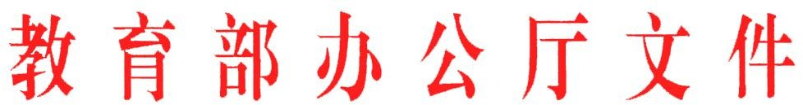

教基厅〔2019〕2 号

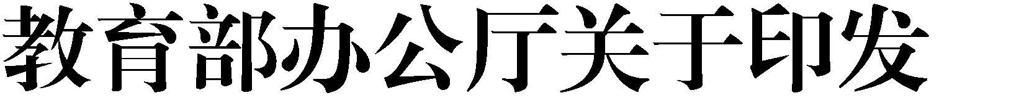
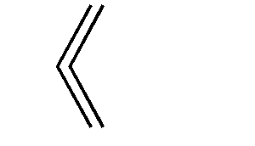
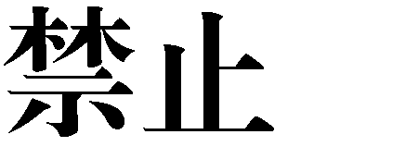
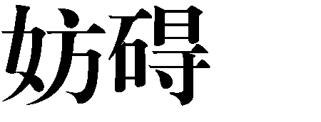
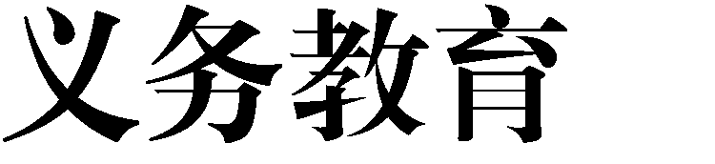
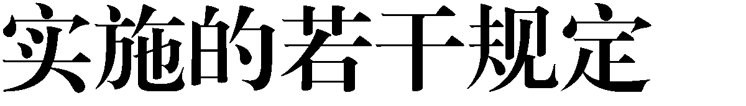
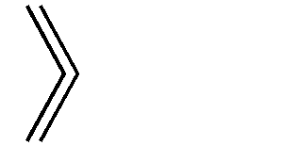
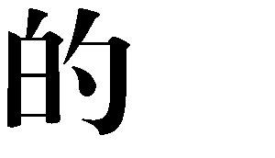
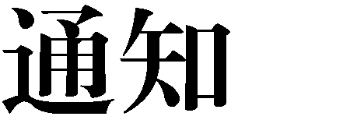

各省、自治区、直辖市教育厅（教委），新疆生产建设兵团教育局：
《中华人民共和国义务教育法》明确规定,凡具有中华人民共和国国籍的适龄儿童、少年，不分性别、民族、种族、家庭财产状况、宗教信仰等，依法享有平等接受义务教育的权利，并履行接受义务教育的义务。同时规定，各级人民政府及其有关部门应当履行本法规定的各项职责，保障适龄儿童、少年接受义务教育的权利。适龄儿童、少年的父母或者其他法定监护人应当依法保证其按时入学接受并完成义务教育。近年来，一些社会培训机构擅自招收适龄儿童、少年，以“国学”“女德”教育等名义开

展全日制教育、培训，替代义务教育学校教育，极个别父母或者其他法定监护人送子女去培训机构或在家学习，无正当理由未按法律规定保障子女入学接受义务教育，导致相关适龄儿童、少年接受义务教育的权利和义务不能依法实现，妨碍了国家义务教育制度的实施，严重影响适龄儿童、少年成长发展，危害国家和民族未来利益。为切实纠正此类错误做法，特制定《禁止妨碍义务教育实施的若干规定》，现印发给你们，请予以认真执行。
各地教育部门要提高政治站位，增强法治意识，进一步加强适龄儿童、少年接受义务教育工作，于 2019 年上半年尽快部署开展一次全面排查，对机构或个人违法违规导致适龄儿童、少年未接受义务教育的行为，坚决予以纠正，依法依规严厉查处问责， 切实保障适龄儿童、少年接受义务教育。

教育部办公厅
2019 年 4 月 1 日

一、校外培训机构必须按照教育行政部门审批、市场监管部门登记的业务范围从事培训业务，不得违法招收义务教育阶段适龄儿童、少年开展全日制培训，替代实施义务教育。
二、校外培训机构不得发布虚假招生简章或广告，不得诱导家长将适龄儿童、少年送入培训机构，替代接受义务教育。
三、校外培训机构不得有违反党的教育方针和社会主义核心价值观的培训内容，不得以“国学”为名，传授“三从四德”、占卜、风水、算命等封建糟粕，不得利用宗教进行妨碍国家教育制度的活动。
四、适龄儿童、少年的父母或者其他法定监护人要切实履行监护人职责，除送入依法实施义务教育的学校或经县级教育行政部门批准可自行实施义务教育的相关社会组织外，不得以其他方式组织学习替代接受义务教育。
五、适龄残疾儿童、少年因身体原因无法到校接受义务教育的，家长或其他法定监护人不得擅自决定是否接受义务教育及具体方式，应当向当地教育行政部门提出申请，教育行政部门可委托残疾人教育专家委员会对其身体状况、接受教育和适应学校学习生活的能力进行评估，确定适合其身心特点的教育安置方式。

（此件主动公开）
部内发送：有关部领导，办公厅
教育部办公厅 2019 年4月2日印发

